Об искусстве детям. Виды и жанры искусства
Творение человека, сделанное с любовью, превращается в волшебный мир образов. Люди с древних времен стали замечать, как меняется самочувствие в лучшую сторону, когда он слышит красивую музыку, наблюдает за интересными танцами, рассматривает привлекательные скульптуры или изображения.
Кропотливая работа над образами, будь то картина, музыкальное произведение, театральное представление или художественная литература нас побуждает ощущать этот мир по-новому — удивляться, созерцать, восхищаться и думать. Эту работу можно охарактеризовать одним словом – искусство.
Люди искусства выражают свои чувства и мысли необычным и непривычным языком. Художники могут рассказать нам о событии, не проронив ни слова. Для этого они используют язык живописи — краски. Инструмент музыканта, который передает нам свое настроение – это его голос, дыхание, руки и ноги. Все мы наблюдали как раздувает щеки трубач, или проворно перебирает пальцами пианист, как зажимает аккорды гитарист.
У нас захватывает дух при виде акробатических номеров циркачей, мы смеемся до слез над шутками клоунов и грустим вместе с героями любимых фильмов или книг. Языку искусства нет предела – каждый звук несет в себе силу, краску и влечет за собой необычные чувства, задевающие «слушателей» искусства.
Можно потратить целый день, чтобы перечислить все те эмоции, которые мы испытываем, соприкасаясь с искусством.
Творчество неразрывно связано с искусством. Все искусное делается руками творца. А творить, то есть проявлять свой внутренний мир, способен каждый человек. Поэтому приобщиться к искусству может каждый. Можно наблюдать, а можно творить.
Искусство завораживает и охватывает все жизненные процессы, оно увлекает и отправляет в мир прекрасного – в многогранный мир музыки, живописи, литературы, архитектуры.
Главная цель искусства — доставить эстетическое удовольствие, расширить мировоззрение человека. Все люди разные так же, как и их увлечения. Поэтому искусство проникает во все сферы жизни.
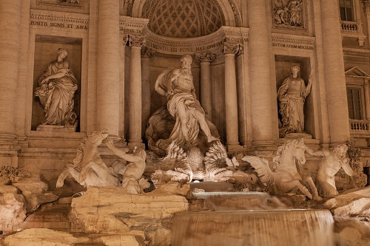

Виды искусства
Искусство принято делить на классы, жанры, виды и подвиды. Какие же бывают виды и жанры искусства?
Рассмотрим наиболее распространенные. Условно разделим основные виды искусства на три группы:
Искусство в пространстве
Искусство во времени
Зрелищное искусство.
Искусство в пространстве
Что значит искусство в пространстве? Предметы пространственного искусства хранятся и радуют нас постоянно. Это картины, скульптуры, дизайнерские решения, роспись по дереву, оригами. То есть это все то, что мы можем рассматривать столько, сколько нам заблагорассудится.
Например, прогуливаясь по парку, мы увидели памятник, который привлек внимание. Мы сможем подойти поближе. Пространственный образ иногда можно потрогать, ощутить его текстуру и т.д.
Основные виды искусства в пространстве
В данной категории принято выделять следующие виды или подвиды искусства:
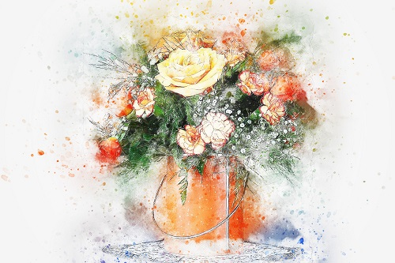

Живопись
Один из самых древних видов искусства. Живопись берет свои истоки с незапамятных времен, с наскальных рисунков в пещерах первобытных людей . Посредством живописи художники передают быт, нрав, обычаи современников, даже их характер.
Рассматривая картины великих мастеров-художников, невольно задаешься вопросом? Каким же талантом надо обладать, чтобы так точно передать действительность, чувства.
Живопись, в свою очередь делят на жанры:
Портрет
Натюрморт
Пейзаж
Исторический жанр и др.
С появлением фотокамер живопись ничуть не отодвинулась на задний план, а наоборот развивается. Дело в том, что в Искусстве важен не столько сам результат, сколько процесс творчества. Только тогда, когда творец пропускает через старания, а порой и многолетний труд, свое создание, получаются шедевры.
Фотография тоже становится одним из видов искусства – процесс съемок, работа с освещением и декорациями – несомненно кропотливый труд и многие фотографии несомненно восхищают и будоражат воображение.
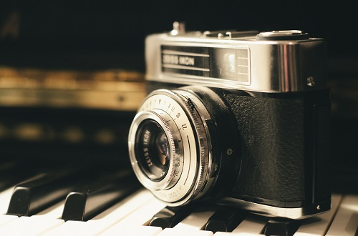

Архитектура
Архитекторы работают над масштабными строениями. Они возводят небоскребы, мосты, церкви, соборы, фонтаны. Архитектор должен обладать специальными знаниями и навыками. Как правило, над созданием архитектурных сооружений работает целая команда, привлекаются специалисты из разных областей, искусствоведы. Над воплощением в жизнь грандиозного проекта может понадобиться не один десяток лет.
В зависимости от места и периода строения архитектура различается по стилям. Зная исторические особенности, искусствоведы с первого раза могут определить в какой период возведено то или иное здание или сооружение.
Архитектурных стилей не сосчитать, они делятся на виды, подвиды, перечислим самые распространенные:
Древнеегипетский стиль
Античные стили (древнегреческий, древнеримский, византийский)
Романский стиль
Готический стиль
Стили Ренессанса или Возрождения
Барокко
Рококо
Модерн
Хай-тек
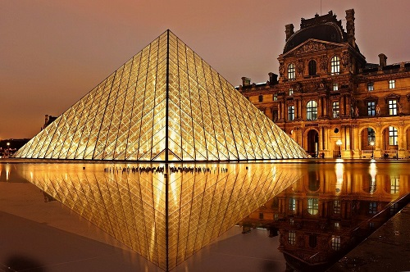

Дизайнерское искусство
Сейчас профессия дизайнер очень популярна. Все мы любим приобщаться к прекрасному. Приятно ходить по красивым ухоженным улицам, посещать уютные заведения. Людям нравятся смелые решения, на которые идут дизайнеры.
Задача дизайнера – не только сделать пространство вокруг нас красивым, но и сочетать это с практичностью и удобством использования. Дизайном также считается украшение предметов – транспорта, книг, зданий, предметов интерьера, а также оформление интернет-ресурсов.
Дизайн делят на виды или жанры, ведь он охватывает практически все сферы нашей жизни:
Веб-дизайн
Графический дизайн
Ландшафтный дизайн
Звуковой дизайн
Книжный дизайн
Промышленный дизайн
Световой дизайн
Дизайн одежды и др.
Декоративно-прикладное творчество
Вязание, вышивание, макраме, оригами, бисероплетение – это разновидности декоративно-прикладного искусства. Как правило, данные виды творчества люди делают своим хобби и увлечением. Но, очень часто благодаря такому увлечению на свет появляются настоящие шедевры!

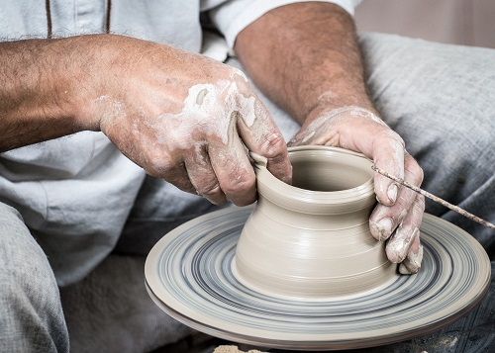

Есть люди, которые могут искусно пользоваться своим голосом или, предположим телом. Так, певец, исполнив песню награждает нас приятными эмоциями. О его голосе мы можем рассказывать потом долгое время, восхищаться им. Но снова «вживую» услышать его прекрасную песню мы можем лишь тогда, когда он заново ее споет. То есть, на исполнение отводится лишь часть времени.
Мы даже не задумываемся над тем, какую огромную роль в нашей жизни играет музыка. Она заставляет не только танцевать и развлекаться, но еще и может проникнуть в душу, и вызвать различные воспоминания, связанные с каким-либо периодом жизни. Часто мы наблюдаем невольную улыбку на лицах наших бабушек и дедушек, когда до них доносятся знакомые мелодии молодости.
Музыка также делится на жанры, самый распространенный из которых будет конечно же поп-музыка, с делением на множество отдельных направлений.
Жанры в музыке:
Народная музыка
Духовная музыка
Академическая, классическая музыка
Популярная музыка (кантри, блюз, джаз, шансон, электро, рок, хип-хоп, регги, поп и др. )
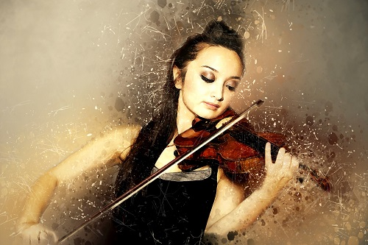

Литература
Литература также признана временным искусством. Мы читаем книгу определенный промежуток времени. Пока не дочитаем – нам интересно узнать, что за образы подготовил нам автор.
Общепринято литературные произведения относить к одному из трех жанров:
Эпос (былины, сказки, легенды, рассказы, романы)
Лирика (гимны, оды, песни, стихотворения)
Драмы (мелодрамы, трагедии, комедии, водевили)
Несомненно, мы можем перечитывать книгу снова и снова, слушать музыку или песню в записи – но это уже не будет для нас неожиданным и займет определенные временные рамки, поэтому данный виды искусства принято считать временными.



Искусство зрелищное
Есть еще одна группа, к которой, пожалуй, смело можно присоединить и пространственное и временное искусство – зрелищное.
Театр
Самый яркий пример — театр. Для того, чтобы подготовить спектакль работает очень большое количество людей: декораторы, художники по костюмам, сценаристы, постановщики света и звука. Но без актеров все эти работы теряют смысл.
Театральные представления, в зависимости от своего содержания делятся на следующие жанры:
Комедия (веселые задорные и шуточные представления; подвиды комедии – мимы, водевили, пародии, фарсы)
Драма (изображение мира реального человека с его переживаниями)
Мелодрама (пьеса, где есть острая интрига, противопоставление добра и зла)
Опера (музыкальная пьеса)
Мюзикл (красочное представление с ярким музыкальным сопровождением)
Трагедия (отображение трагических событий)
Трагикомедия (драма, обладающая трагическими и комическими признаками)
Феерия (театральная постановка с применением фантастических сцен)
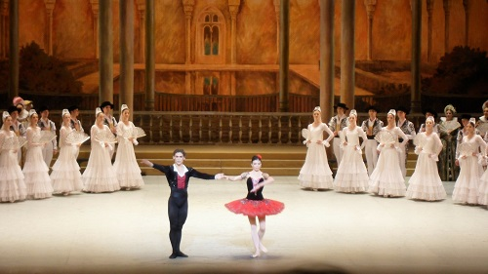

Киноискусство
На съемочных площадках трудятся актеры, каскадеры. Над фильмами работают художники, режиссеры, операторы, сценаристы, постановщики. Целая команда занята съемками. Киноиндустрия постоянно развивается и не стоит на месте. Каждый день выходят новые и новые фильмы на любой вкус. Мы смотрим фильмы дома, ходим в кинотеатры и делимся своим мнением с окружающими.
Самые распространенные киножанры:
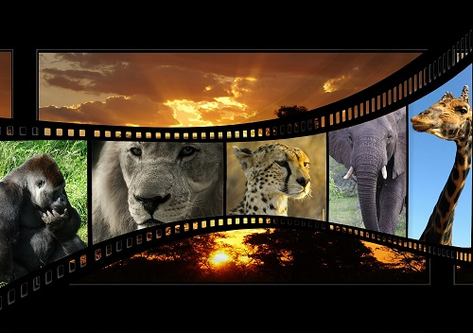
мультфильм
боевик
детектив
драма, мелодрама
комедия
мистика, фантастика, фэнтези
приключения
триллер, ужасы

Хореография, танцы
Танец является частью каждого народа испокон веков. Люди всегда любили двигаться под музыку. Владение своим телом – это несомненно искусство. Танцоры, прежде чем на несколько минут выйти на сцену проводят года на изнурительных репетициях.
Жанры в хореографии:
Народный танец
Классический танец
Бальный танец
Современный танец.
Отдельно как жанр можно выделить акробатику, хотя многие считают акробатов спортсменами.
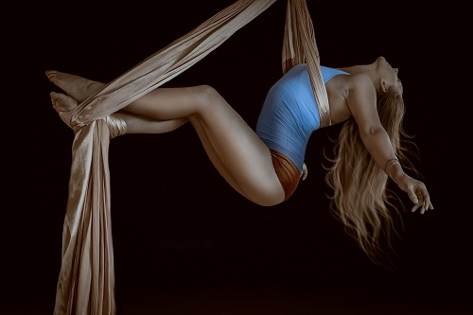

Об искусстве хочется говорить и писать вечно.
Люди, посвящающие себя искусству, безусловно любят свое занятие, оно затягивает их полностью. Только при такой огромной любви к своему делу создаются шедевры, вызывающие при помощи языка искусства эмоции, переживания у наблюдателей.
Мы восприимчивы ко тому, что нас окружает. Приобщаясь к искусству человек становится другим – культурным, добрым и отзывчивым. Его кругозор расширяется.

Веяние моды, развитие технологий – все это влияет на развитие искусства в целом. Сегодня приобщиться к искусству может каждый, это вполне доступно. Главное желание и упорство.
Конечно, среди людей есть ценители искусства, есть критики, а есть и безразличные. Однако, даже в самые тяжелые военные годы писали стихи, сочиняли песни, рисовали картины. Потому что без духовной пищи человеку прожить также сложно, как и без естественных потребностей.
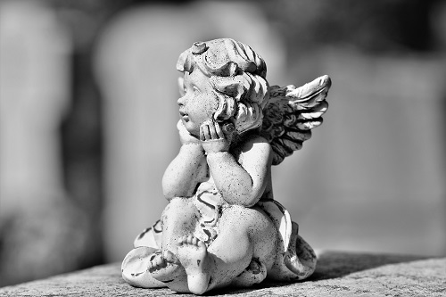

Краткая характеристика основных видов искусств.

